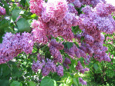

1 Сентября в МОУ ООШ № 19 был проведен урок гражданственности и патриотизма
«Сирень 45 года».

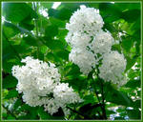

В рамках этого урока были проведены следующие мероприятия:

- Урок изобразительного искусства в 1 классе
«Сирень 45 года»

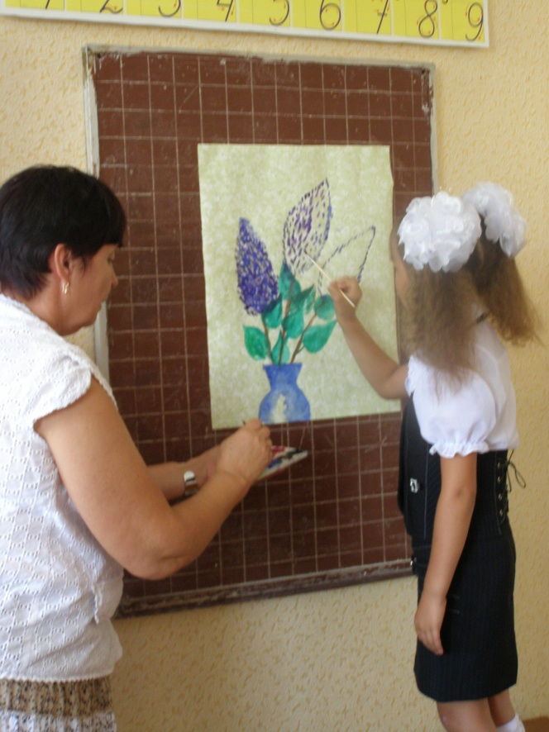

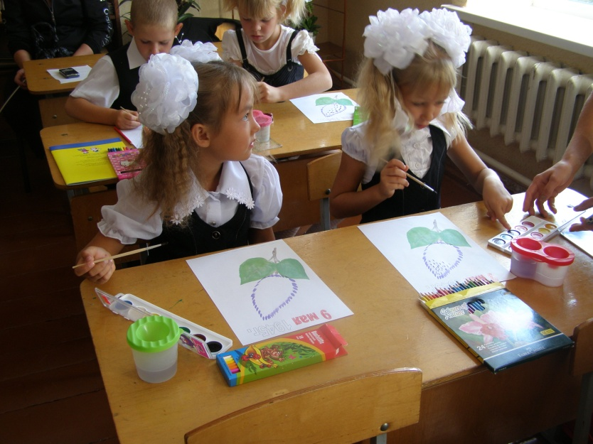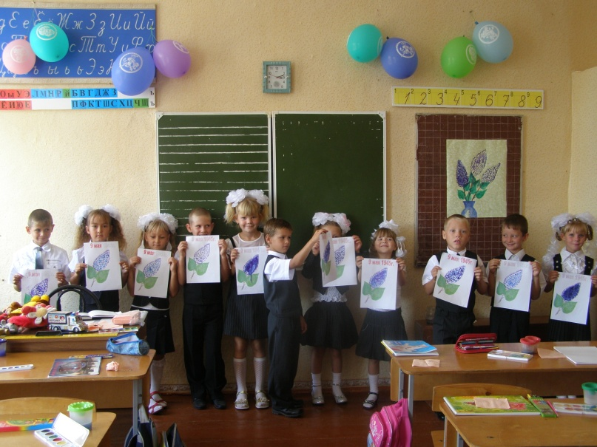

- Классный час «Цветы для героев».

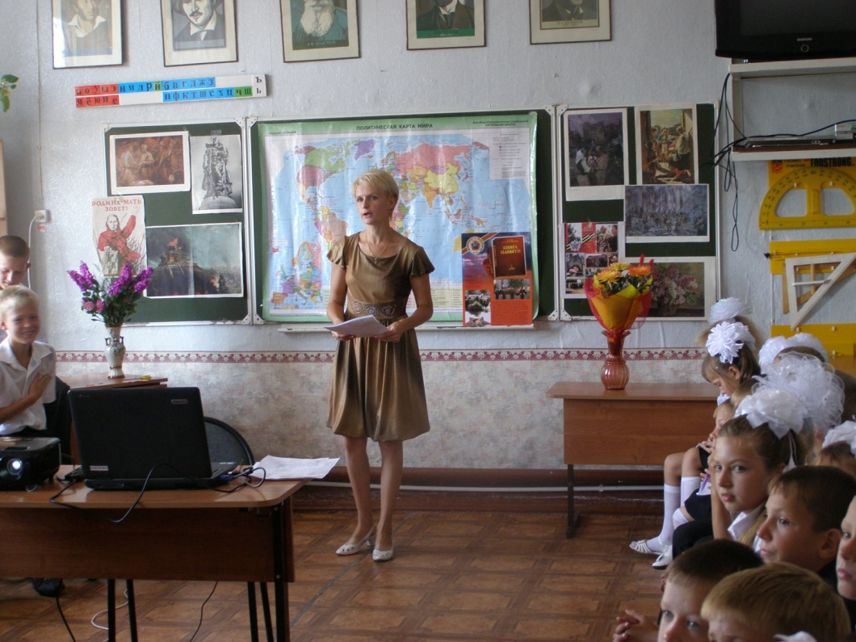

- Литературная композиция «Цветы и порох».

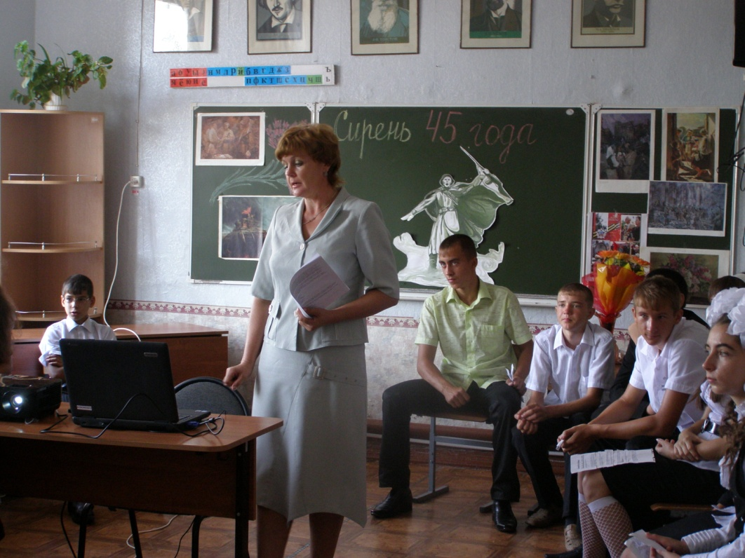

- Беседа «Сирень 45 года» с просмотром видео слайдов.

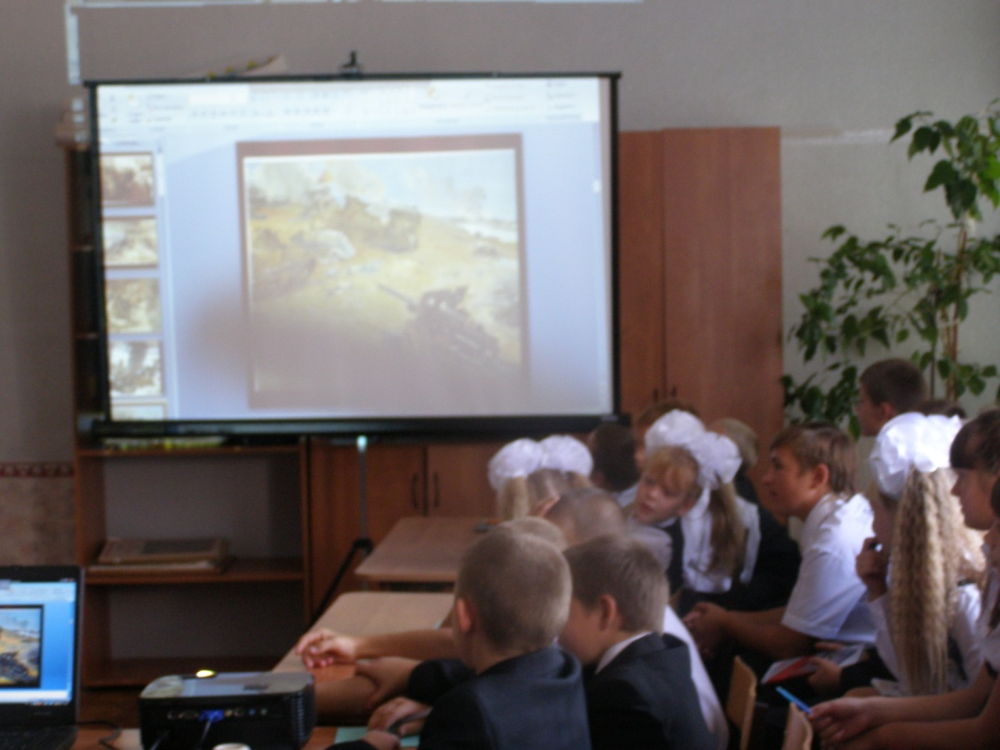

- Акция «Сирень 45 года» - посадка саженцев сирени.

